**Zuverlässige Luftfeuchtigkeitsmessung vor und nach der Sterilisation**

**Feuchtesensor hat kein Problem mit Wasserstoffperoxid**

**Auf einen Blick:**

* H2O2-resistente Fühler
* Exakte Feuchtemessung vor und nach der Sterilisation
* GAMP-konforme und im Betrieb austauschbare Sensoren

* xx

**Zusätzlich verfügbar:**

Fotos  
 Videos   
 Englische Version

**Optimiert für die Veröffentlichung in Print ca. 1.850 Zeichen (Online Seite 2)**

**Friedrichsdorf, August 2023. Reinräume, Inkubatoren und andere Geräte werden meist mit Wasserstoffperoxid (H2O2) sterilisiert. Für die Wirksamkeit ist die Luftfeuchtigkeit bei dem Verfahren von entscheidender Bedeutung. Allerdings haben herkömmliche Feuchte-Sensoren Probleme bei hoher H2O2-Konzentration genau zu messen und fallen oft aus. Nicht so die Fühler-Generation “Rotronic HC2A-SX-HH” von PST.**

Das Problem beim Sterilisieren mit Wasserstoffperoxid (H2O2) ist, dass dabei die Luftfeuchtigkeit überwacht werden muss, die meisten Feuchtesensoren jedoch Probleme mit der hohen H2O2-Konzentration haben. Zum einen behindert H2O2 das Messen von Wasserdampf, indem es die Poren auf der Oberfläche des Sensors besetzt und zum anderen kann es empfindliche Materialien, wie das in Feuchtesensoren verwendete Polymer, angreifen. Eine Lösung bietet Process Sensing Technologies (PST) mit der Fühler-Generation “Rotronic HC2A-SX-HH”. Rotronic, ein Unternehmen der PST-Gruppe, hat speziell dafür den Sensor HYGROMER@HH-1-SK mit zusätzlichem Schutzgitter entwickelt. Die Fühler sind dadurch resistenter gegen H2O2 und haben eine viel längere Lebensdauer als Standardsensoren für diese Anwendungen.

Die Fühlergeneration Rotronic HygroClip2 Advanced (HC2A) misst relative Feuchte von 0…100 %rF, Temperatur von 0…60 °C sowie den Taupunkt und zwar mit einer Genauigkeit von ±0.8 %rF sowie ±0.1 K bei 10…30 °C. Die GAMP-konformen Sensoren sind im Betrieb austauschbar. Der HygroClip2 ist in diversen Bauformen lieferbar: Vom einfachen Aufsteckfühler für Handmessgeräte und Datenlogger bis zum hochentwickelten Kabelfühler für Hochtemperatur- und andere Spezialanwendungen. Somit findet jeder Anwender bei PST exakt den Fühler, den er für seine Anwendung benötigt. Allen gemeinsam ist die hohe Präzision, die durch eine individuelle Justierung mithilfe des AirChips noch gesteigert werden kann.

Englische Version: [H2O2-resistant humidity probe: Rotronic HC2A-S(M)-HH for reliable use in applications with regular sterilization (processsensing.com)](https://www.processsensing.com/en-us/news/rotronic-hc2a-sm-hh.htm)

**Optimiert für Online-Veröffentlichungen ca. 890 Zeichen**

**Zuverlässige Luftfeuchtigkeitsmessung vor und nach der Sterilisation mit Wasserstoffperoxid**

Reinräume, Inkubatoren und andere Geräte werden meist mit verdampftem Wasserstoffperoxid (H2O2) sterilisiert. Für die Bewertung der Wirksamkeit der Sterilisation ist die Kondensationsphase von entscheidender Bedeutung und das Messen der Luftfeuchtigkeit und Temperatur vor und nach dem Verfahren, hilft diese Kondensationsphase zu bestimmen. Allerdings haben herkömmliche Feuchte-Sensoren Probleme bei hoher H2O2-Konzentration genau zu messen und fallen oft aus. Nicht so die Fühler-Generation “Rotronic HC2A-SX-HH” von PST.

Rotronic, ein Unternehmen der PST-Gruppe, hat speziell dafür den Sensor HYGROMER@HH-1-SK mit zusätzlichem Schutzgitter entwickelt. Die Fühler sind dadurch resistenter gegen H2O2 und haben eine viel längere Lebensdauer als Standardsensoren für diese Anwendungen.

Die Fühlergeneration Rotronic HygroClip2 Advanced (HC2A) misst relative Feuchte von 0…100 %rF, Temperatur von 0…60 °C sowie den Taupunkt mit einer Genauigkeit von   
±0.8 %rF sowie ±0.1 K bei 10…30 °C. Die GAMP-konformen Sensoren sind im Betrieb austauschbar.

**Kontakt PST Kontakt Presseagentur**

Process Sensing Technologies PST GmbH awikom GmbH

Christoph Arnswald Verena Hladik

Max-Planck-Str. 14 Otto-Hahn-Ring 3-5

61381 Friedrichsdorf 64653 Lorsch

Tel: +49 (0) 7243 6019002 Tel: +49 (0) 6251 1755010

[christoph.arnswald@processsensing.com](mailto:christoph.arnswald@processsensing.com) [verena.hladik@awikom.de](mailto:verena.hladik@awikom.de)

[www.processsensing.com](https://www.processsensing.com/de-de/) [www.awikom.de](http://www.awikom.de/)

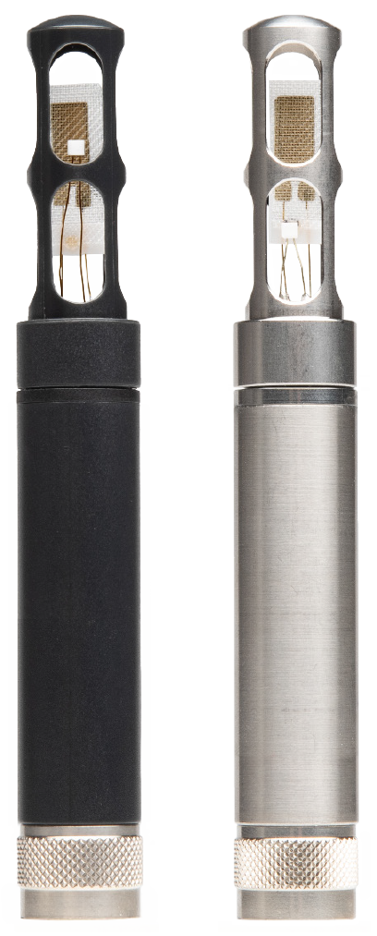 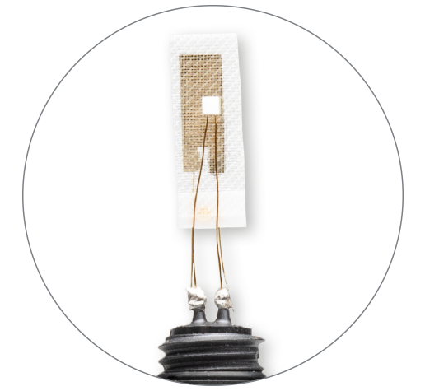

**Bildunterschrift: Bildunterschrift:**

Rotronic HC2A-SX-HH und HC2A-SM-HH Rotronic HH-1-SK Sensor

(Bildquelle Process Sensing Technologies) (Bildquelle Process Sensing Technologies)

**Über Process Sensing Technologies (PST)**

Process Sensing Technologies (PST) ist weltweit führend im Bereich Instrumentierungslösungen für Taupunkt, relative Feuchte, Sauerstoffkonzentration und Spurenverunreinigungen in Gasen und löst die Herausforderungen ihrer Kunden mit innovativen Messlösungen, die erstklassige Leistung garantieren. Die proprietären Technologien zum Messen und Überwachen von Feuchtigkeit und Gaskonzentrationen gewähren einzigartige Einblicke in Prozesse. Diese helfen den Kunden, Innovationen zu entwickeln und Prozesse in anspruchsvollen Anwendungen zu verbessern. Die Produkte ermöglichen sicherere Bedingungen für Menschen und Prozesse, maximieren die Energieeffizienz, verbessern die Produktqualität und gewährleisten die kontinuierliche Einhaltung globaler Standards. Weitere Informationen zu den Werten, Kultur und Erfolg finden Sie auf <https://www.processsensing.com/de-de/ueber-uns/>

**Über Rotronic**

Rotronic ist ein Unternehmen von Process Sensing Technologies (PST) und Anbieter branchenführender Messgeräte für relative Feuchte, Temperatur, Kohlendioxid, Differenzdruck und Wasseraktivität, die in allen Bereichen eingesetzt werden, in denen es auf herausragende Messgenauigkeit, Stabilität und Zuverlässigkeit ankommt. Mit über 55 Jahren Erfahrung steht der Brand Rotronic für Schweizer Präzision, spezialisiert auf messtechnische Instrumentierung und Innovation wie das RMS, ein modulares Echtzeit-Umweltüberwachungssystem, das es beispielsweise regulierten Pharmakunden ermöglicht, spezifische FDA/EU-Vorschriften zu erfüllen, und das auch Kunden innerhalb industrieller Anwendungen dabei unterstützt, sich auf die Produktqualität zu konzentrieren.